# ALPIN 5 27



**Performances totais**

**no inverno**

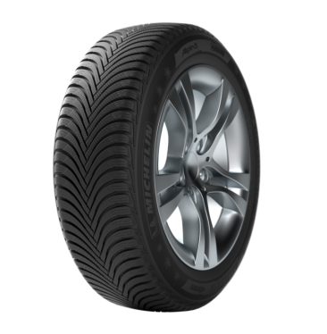

Dossier de imprensa

Fevereiro de 2014

Sumário



* Translação concreta da MICHELIN Total Performance,   
  coluna vertebral da estratégia de inovação ……………...………….…………….…….… 3



* Performances totais… no inverno ………………………...….………………….…………… 4



* Performances totais derivadas de uma compreensão global ……..……….….……….…. 6



* Duas tecnologias fundamentais ao serviço  
  das performances invernais …...………………………..…..…………..…………………….. 9



* O pneu de inverno, resumidamente …..………………………………….................………. 11

**Anexos:**

Sistema BMW XDrive ……………………………..…………..……….……………………...…12  
A Investigação e Desenvolvimento na Michelin em seis dados .………..…...…...……..…. 13  
A Michelin, em síntese ……………………………..…………………….……...……………… 14  
Alguns números chave sobre o Grupo Michelin .……………………………….…...……….. 16



Translação concreta da MICHELIN Total Performance,   
coluna vertebral da estratégia de inovação

**MICHELIN Total Performance,** é uma maneira única de desenvolver pneus que reúnem mais performances graças à utilização de tecnologias de ponta.

**MICHELIN Total Performance**: é uma estratégia que permite reunir mediante a tecnologia performances à priori antagonistas:

No inverno, a segurança adquire um significado especial. Porque é nesta estação quando ocorre o maior número de casos de perda de aderência. A garantia absoluta de que todos os componentes de um pneu cumprem a sua função só se consegue com uma política constante de inovação desenvolvida por reconhecidos especialistas, líderes na sua área, e com as ferramentas e processos de produção que permitam obter a melhor segurança. Com esta exigência a Michelin desenvolve as suas gamas de pneus de inverno para ligeiros.

A Michelin comprometeu-se a melhorar constante e conjuntamente todas as performances do pneu, sem nunca se conformar com trabalhar somente numa delas.

**A Michelin apresenta, em fevereiro de 2014, o seu novo pneu de inverno para ligeiros, o MICHELIN Alpin 5.** **Como o seu nome indica, é a quinta geração de pneus de inverno destinado aos países europeus onde na temporada invernal dominam as “estradas negras”, isto é, não estão cobertas de neve ou gelo vários meses.**

No caso concreto do MICHELIN Alpin 5, a **MICHELIN Total Performance** concretiza-se em três qualidades associadas essenciais:

**Ser excelente em todas as superfícies de outubro a abril**[1]





Performances totais… no inverno

**Excelente em todas as superfícies de outubro a abril.**

O pneu MICHELIN Alpin 5 desenvolveu-se para proporcionar a máxima segurança desde os meses de outubro até abril, em todas as condições que o inverno submete as estradas

A segurança é um requisito prévio. É a primeira exigência da Michelin. E também é a primeira necessidade dos condutores. Mas a segurança, no inverno, é uma performance difícil de conseguir, porque deve ter múltiplas facetas, tantas como as condições meteorológicas do inverno.

Os condutores dificilmente valorizam isto. Imaginam, com razão, que os pneus de inverno melhoram a segurança na neve. Resumindo, o consumidor compra um pneu de inverno… para rodar na neve. Assim pois, segundo destaca um estudo realizado em 2011 pelo organismo GFK na Suécia, Canadá, Alemanha e França, só 6% dos condutores esperam que os seus pneus de inverno proporcionem aderência em todo o tipo de superfícies, nevadas ou não.

A realidade é muito diferente da perceção dos automobilistas. É também mais complexa. Na Europa, as estradas só estão nevadas alguns dias entre os meses de outubro e abril.

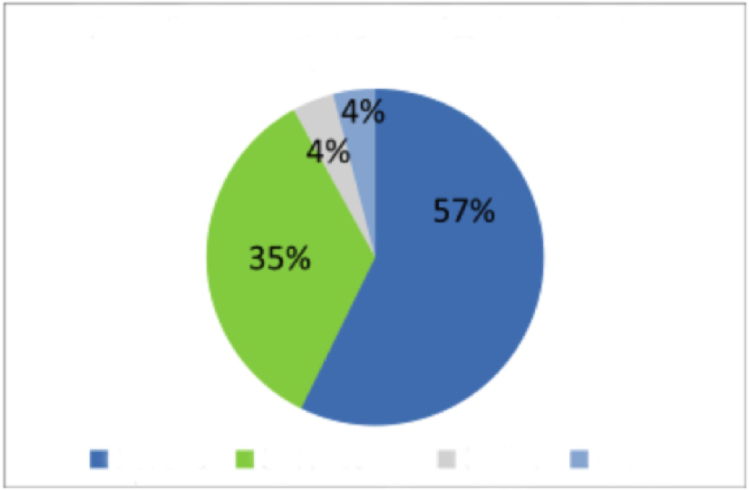

**Distribuição dos acidentes conforme o estado**   
**da estrada**

Molhado

Seco

Neve

Gelo

Como mostra o gráfico anterior, extraído dos estudos da Cátedra de Acidentologia da Universidade de Dresde, Alemanha, VUFO[2], no inverno, os condutores europeus circulam principalmente em estradas com gelo, secas ou molhadas. Enfrentam-se pouco à neve.

Com efeito, segundo este organismo, 92% dos acidentes de estrada ocorrem em solos secos ou molhados durante a temporada de inverno. 8% dos acidentes de estrada ocorrem em neve ou gelo. No inverno, para o mesmo trajeto, existe o risco duplo de ter um acidente em molhado que em seco. E um acidente de cada três ocorre em superfície molhada e gelada[3].

E, contudo, em muitos países da Europa é obrigatório o uso de pneus de inverno na temporada ou um equipamento adaptado. Isto revela que, inclusive mesmo que as estradas nevadas não sejam as condições de circulação mais habituais, o pneu de inverno proporciona um aumento da segurança. Até ao ponto de que as legislações ou regulamentos nacionais o tornam num elemento indispensável do automóvel.

Não há uniformidade regulamentar na Europa em matéria de pneus de inverno. No entanto, verificando os diferentes códigos de circulação comprova-se a grande atenção que se presta aos pneus de inverno (*ver a seguinte tabela, que oferece um resumo não exaustivo dos regulamentos de alguns países europeus*).























Na França e na Itália não têm regulação vinculante. Mas a sensibilização sobre a pertinência dos pneus de inverno é cada vez maior.

Um regulamento da Alemanha, Áustria e Suíça enuncia claramente:

“… os pneus devem-se adaptar às condições meteorológicas (gelo, neve…)”

A Alemanha e a Suíça não definem um período, enquanto na Áustria sim se estabelece: de 1 de novembro a 15 de abril.

Os pneus de inverno devem-se identificar facilmente graças à marcação (M+S ou as siglas 3 PMSF) e às lamelas dos blocos da banda de rolamento.

Único ponto de contacto com a estrada, o pneu é um elemento primordial para a segurança. Escolher aquele que proporcione a melhor aderência em todas as condições invernais e em todas as situações de circulação, como o novo MICHELIN Alpin 5, é o mais importante.



Performances totais derivadas de uma compreensão global

Para desenvolver estes pneus, a Michelin aproveita a grande quantidade de conhecimentos extraídos do seu Centro de Tecnologia, que acolhe as equipas de Investigação e Desenvolvimento do Grupo, assim como mais algumas provenientes de diferentes organismos como universidades, institutos ou associações de automobilistas.

Esta soma de saberes adquiridos permite compreender melhor as utilizações dos condutores e, acima de tudo, resolver o que os técnicos denominam “conflitos de desenvolvimento”. Para conceber um pneu, existem performances que se opõem entre elas. O principal desafio da estratégia de desenvolvimento dos pneus Michelin consiste em conjugar essas performances, à priori, inconciliáveis. A Michelin trata sempre de fazer progredir conjuntamente várias performances, sem sacrificar uma por outra.

Assim é como a Michelin mantém a sua liderança em inovação em prol dos condutores e da sua segurança.

* **Compreender melhor as utilizações graças à Investigação e Desenvolvimento**

A Michelin investe mais de 620 milhões de euros anualmente em I+D (ver seguidamente para maiores explicações). Para além dos estudos, análises, experiências e ensaios levados a cabo nos laboratórios e em pistas em situações reais, a Michelin organiza provas diretamente com consumidores. A Michelin realiza 75.000 provas de consumidores por ano. Isto permite recopilar informações sólidas de um considerável valor porque se geram a partir de uma grande quantidade de situações reais.

O total de todos os ensaios e provas de rodagem, de desgaste e resistência realizados pela Michelin supõe um percurso total de 1.800 milhões de quilómetros por ano, isto é, uma volta ao mundo cada 12 minutos.

* **Compreender melhor as utilizações graças às associações alcançadas pela Michelin com grandes organismos especializados em acidentologia e de segurança rodoviária**

A Michelin tem muito cuidado ao selecionar as melhores capacidades em matéria de segurança rodoviária. Estas são, especialmente, as que se desenvolvem na Cátedra de Acidentologia da Universidade de Dresde, Alemanha (Lehrstuhl Verkehrsunfallforschung [VUFO] an der Technischen Universität Dresden), com a qual a Michelin trabalha para dispor das estatísticas mais completas e mais valiosas para tirar conclusões: os tipos de acidentes que ocorrem, em que estradas e condições meteorológicas, utilização dos veículos, mês do ano… Todos os dados registados permitem estabelecer cartografias precisas e estabelecer linhas de trabalho.

Neste mesmo sentido, a Michelin é também parceira do IfSTTAR, o Institut Français des Sciences et Technologies des Transports, de l’Aménagement et des Réseaux (Instituto Francês de Ciências e Tecnologias do Transporte, de Planeamento e Redes).

A Michelin não recopila somente os dados e o conhecimento. O Grupo toma medidas concretas para aumentar a segurança. Isto passa pelo desenvolvimento de pneus cada vez mais seguros, como o novo MICHELIN Alpin 5, assim como por programas de educação como Rosype (ROad Safety for Young People in Europe), iniciado pela Michelin em 2009 com a Comissão Europeia. Este projeto nasceu com a ambição de educar a 730.000 jovens europeus em segurança rodoviária em três anos. Isto permite também conhecer a relação que a população mais jovem tem com a estrada.

* **Compreender melhor o pneu e as suas utilizações para “superar os conflitos de desenvolvimento”**

Do saber à realização. A Michelin utiliza os seus conhecimentos para definir as performances do seu novo pneu MICHELIN Alpin 5. Porque compreender melhor as utilizações, assim como as leis fundamentais do pneu, as suas propriedades físicas, químicas e mecânicas permite superar os conflitos de desenvolvimento. Resumidamente, são:

Aderência em seco

Aderência em molhado

+ -

Aderência em neve

Aderência em seco

+ -

Aderência em gelo e neve

Aderência em molhado

+ -

A Michelin compromete-se a ultrapassar estas disjuntivas, a associar qualidades que, em teoria, são antagónicas.

O desafio é ainda maior, pois o inverno aumenta as dificuldades. Os pneus de inverno da Michelin têm a missão de proporcionar a máxima segurança em todas as condições que surgem nesta estação.

Assim pois, o inverno não se pode reduzir à neve, embora este fenómeno meteorológico seja um fator fundamental no desenvolvimento de um pneu.

A aderência e a motricidade em molhado são fatores decisivos na segurança rodoviária. Com efeito, para a mesma distância, um acidente de cada três ocorre em superfície molhada e gelada, dos quais 16% em curva[4].

As tecnologias desenvolvidas para o novo pneu MICHELIN Alpin 5 proporcionam uma segurança máxima em todas as condições, inclusive com estradas escorregadias. É aqui onde reside a fortaleza e a pertinência do novo pneu da Michelin, que oferece a aderência necessária na estrada e permite, assim, ao condutor circular com toda a segurança. **O novo pneu MICHELIN Alpin 5 aumenta o nível de todas as performances do seu predecessor, especialmente naquelas indispensáveis para uma condução totalmente segura nos diversos tipos de superfícies que se encontram durante o período invernal.**

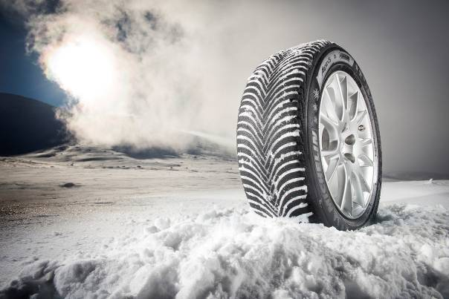

Duas tecnologias fundamentais ao serviço  
das performances invernais

**COM PLENA SEGURANÇA, DE OUTUBRO A ABRIL**

**Excelente tanto em superfícies secas, como em molhadas o em neve seca**[5].

O novo pneu MICHELIN Alpin 5 beneficia de duas tecnologias de vanguarda. Uma ligada ao desenvolvimento da “escultura” da borracha da banda de rolamento (em termos simples, trata-se do desenho da borracha da banda de rolamento, única parte do pneu em contacto com a estrada). A segunda reside na própria composição do composto de borracha.

* **MICHELIN ALPIN 5, excelente em todas as superfícies, de outubro a abril, graças à nova escultura da borracha que proporciona três performances**



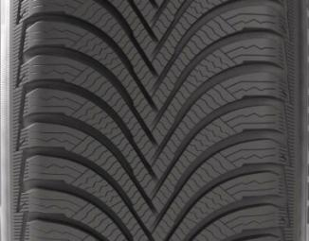

**MICHELIN Alpin 5**

A nova escultura da banda de rolamento do pneu MICHELIN Alpin 5 *(em cima, à direita)* oferece, em comparação com o seu predecessor:

* Um efeito cremalheira para cortar a neve e proporcionar melhor resistência ao aquaplaning.

O novo pneu MICHELIN Alpin 5 beneficia de uma escultura direcional muito recortada, com tacos de borracha específicos e uma grande proporção de piso, que aumenta 17% em relação ao seu predecessor. O pneu deixa a sua impressão na neve e cria-se um princípio de engrenagem. Este efeito é gerado pela sua escultura direcional muito recortada e pelos tacos de borracha específicos. A nova orientação dos canais laterais que evacuam a água e limitam o aquaplaning.

* Efeito garra para uma melhor tração na neve

As lamelas agem como milhares de pequenas garras que se engancham ao solo. Isto gera motricidade. E este efeito é mais eficaz se o número de lamelas é elevado e as suas formas estão especialmente estudadas. Assim sendo, em comparação com os seus predecessores, o novo pneu MICHELIN Alpin 5 dispõe de 12% mais de desenho, 16% mais de lamelas e uma proporção de piso 17% maior.

* Efeito marca para uma condução mais precisa

Piso e orientação especialmente desenhados para oferecer uma função autoblocante

é o que oferece a tecnologia

Quanto maior for a marca no solo, melhor é a aderência. Ora bem, um pneu deforma-se com cada rotação da roda. Por isso, os técnicos de Michelin trabalharam sobre os pisos e orientações especialmente concebidos para conseguir uma função autoblocante. Isto proporciona uma maior precisão na condução.

* **MICHELIN ALPIN 5, excelente em seco, molhado e neve graças à inovadora TREAD COMPOUND TECHNOLOGY**

Para uma boa aderência em molhado e gelado, o composto de borracha deve conter uma grande carga de sílica. A Michelin escolheu, pela primeira vez para uma gama de pneus de inverno, incorporar elastómeros funcionais no seu composto. É a inovadora Tread Compound Technology.

O papel destes elastómeros funcionais é criar um composto de borracha mais homogéneo com umas percentagens de sílica mais elevadas. Assim é como se melhoram as performances de aderência em molhado e em neve, enquanto se mantém um bom nível de eficiência energética.

O novo composto de borracha baseia-se na nova tecnologia Helio Compound de 4ª geração da Michelin. Esta inovação incorpora óleo de girassol que permite otimizar o funcionamento do pneu a baixa temperatura.





O pneu de inverno, resumidamente

* **Gama dimensional**

**27 referências diferentes do pneu MICHELIN ALPIN 5, de 195/65R15 a 225/55R17**

195/60 R16 89 T/H

205/55 R16 91T/H

205/55 R16 94 H/V

205/55 R16 91H ZP

205/60 R16 92T

205/60 R16 96H

215/55 R16 97H/V

215/60 R16 99T/H

215/65 R16 98H

225/50 R16 96H

225/55 R16 99H/V

225/55 R16 99V ZP

225/60 R16 102H/V

205/50 R17 93H/V

205/50 R17 89V ZP

205/55 R17 95H/V

215/55 R17 94H

215/55 R17 98V

225/45 R17 91H

225/45 R17 94H/V

225/45 R17 91V ZP

225/50 R17 94H

225/50 R17 98H/V

225/55 R17 97H

225/55 R17 101V

195/65 R15 91 T/H

195/65 R15 95 T/H

* **As gamas de pneus de inverno da Michelin, resumidamente**

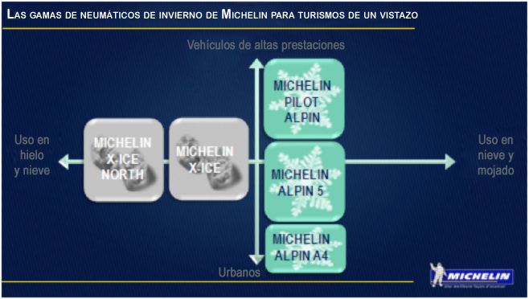Os novos pneus MICHELIN Alpin têm o seu sítio dentro da gama de pneus de inverno MICHELIN, simples e para todos os veículos do mercado, adaptada a todas as utilizações e para todos os climas.

Anexo

**Sistema BMW XDrive**

O sistema de tração inteligente às quatro rodas BMW xDrive não é um 4X4, mas sim uma tecnologia mais avançada. É capaz de distribuir a força necessária ao eixo mais adequado em função de qual dos dois se encontra numa posição mais ótima de aderência. Por sua vez, reduz a força do eixo que se encontrar sobre a superfície mais escorregadia. Assim pois, se um eixo estiver sobre uma superfície de gelo, a força transfere-se para o eixo oposto otimizando a energia e não se realizam esforços desnecessários.

Isto consegue-se mediante uma permanente comunicação com o DSC (Controlo Dinâmico da Estabilidade). Graças a este compromisso entre os dois sistemas, consegue-se a máxima eficiência no que se refere à tração nas superfícies mais sujeitas à derrapagem.

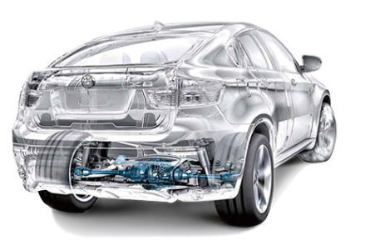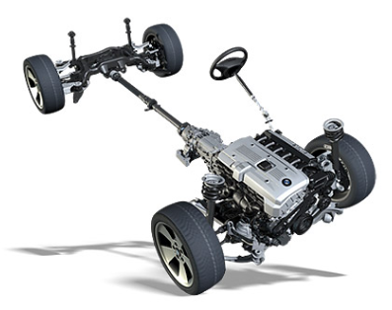

Além disso, o sistema BMW xDrive pode distribuir 100% da potência do motor ao eixo adequado através da transmissão e da embraiagem eletrónica multidisco, antes de regresar a uma distribuição convencional, de proporção 40:60. O resultado é uma deteção a tempo de sobreviragem e subviragem que garante a condução mais segura possível inclusive nos terrenos mais difíceis.

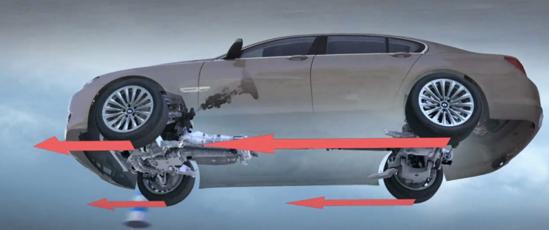A manobrabilidade é mais precisa e o comportamento em curva ótimo. A estabilidade ganha pontos. Para corrigir a sobreviragem, o sistema BMW xDrive dirige mais força ao eixo dianteiro. Em caso de subviragem, a força do eixo dianteiro reduz-se.

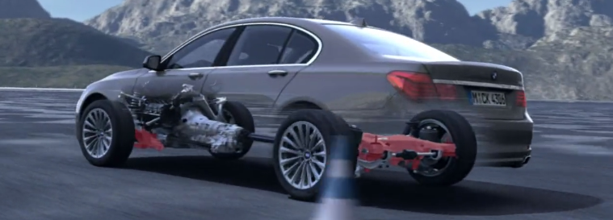Além disso, dependendo do modelo, existe um equipamento opcional Dynamic Performance Control (DPC), cuja função é a distribuição de potência entre as rodas traseiras. Como resultado, a agilidade e o dinamismo agudiza-se ao máximo expoente.

O sistema BMW XDRIVE está disponível para quase todos os modelos da marca.

**A Investigação e Desenvolvimento da Michelin**   
**em seis dados**

**A I+D dedicada a pneus de inverno constitui uma parte específica do departamento de investigação do Grupo Michelin.** **Este departamento é uma enorme estrutura, pedra angular da Michelin, que baseia a sua estratégia na capacidade para diferenciar os seus pneus do resto graças à inovação.**

**622**

É em milhões de euros o montante que investe anualmente a Michelin no seu departamento de Investigação e Desenvolvimento.

**1**

É o Centro de Tecnologia da Michelin. É único e de âmbito mundial. Reparte-se entre três instalações em três continentes (América do Norte, Ásia, Europa).

**6.600**

É o número de pessoas que trabalham em todo o mundo em Investigação e Desenvolvimento na Michelin, em 25 centros e três continentes.

**350**

É o número de ofícios diferentes que se exercem na Michelin em I+D. Entre outros, encontram-se investigadores, engenheiros, desenvolvedores, provadores e técnicos.

**1,5**

É, em milhões, o número de medições efetuadas cada ano nos laboratórios Michelin de materiais e semiacabados (compostos de borracha e lonas têxteis e metálicas).

**1,8**

É, em milhares de milhões, o número de quilómetros realizados por ano em testes de resistência e duração (para o conjunto de todas as atividades: pneus de ligeiro, de camião, de motos, de veículos de engenharia civil, etc.).

Algumas operações desenvolvidas nos laboratórios de Investigação e Desenvolvimento:

* Estudos técnicos em profundidade para compreender as necessidades dos clientes   
  e o funcionamento dos pneus.
* Conceção dos materiais usados nos pneus.
* Conceção dos pneus.
* Fabricação de protótipos de compostos.
* Conceção e fabricação de protótipos de moldes de cozedura.
* Fabricação de protótipos de pneus.
* Ensaios, medições, testes em pistas e em máquinas.
* Logísticas e manutenção dos veículos.
* Trabalhos de simulação, análise e medição.

Anexo

**A Michelin, em síntese**

Há mais de um século que a Michelin dedica a sua experiência e a sua capacidade de inovação para melhorar a mobilidade das pessoas e dos bens em todo o mundo.

**1889:** Fundação da “Michelin et Cie”.

**1891:** A Michelin apresenta as suas primeiras patentes de pneus desmontáveis e reparáveis.

**1895:** A Michelin faz rodar o primeiro automóvel sobre pneus, o Eclair.

**1898:** Nasce o “Bibendum”, o boneco da Michelin.

**1900:** Publica-se o primeiro Guia MICHELIN.

**1905:** Apresentação da “sola Michelin”, com rebites para melhorar a aderência  
 e a resistência do pneu.

**1910:** Edição do primeiro mapa de estradas da Michelin a escala 1/200.000.

**1913:** A Michelin inventa a roda de aço desmontável.

**1923:** Primeiro pneu de ligeirode baixa pressão (2,5 bar).

**1926:** A Michelin cria o seu primeiro Guia Verde turístico.

**1930:** A Michelin apresenta a patente do pneu com câmara de ar incorporada.

**1938:** A Michelin comercializa o Metalic, o primeiro pneu com carcaça de aço para   
 camiões.

**1946:** A Michelin inventa o pneu radial.

**1959:** A Michelin lança o primeiro pneu radial para engenharia civil.

**1979:** O pneu radial da Michelin ganha o campeonato do mundo de Fórmula 1.

**1981:** O Michelin Air X é o primeiro pneu radial para avião.

**1989:** 3615 Michelin, serviço telemático de cálculo de itinerários através do serviço   
 francês Minitel.

**1992:** Lançamento do primeiro pneu de baixa resistência ao rolamento MICHELIN   
 Energy™.

**1993:** A Michelin inventa um novo processo de fabrico de pneus: o C3M.

**1995:** O vaivém espacial estadunidense aterra com pneus Michelin.

**1996:** A Michelin inventa o pneu de engate vertical: PAX System.

**1998:** Primeira edição do Michelin Challenge Bibendum, primeiro evento mundial para   
 veículos ecológicos.

**1998:** Centenário do Bibendum, o boneco da Michelin.

**2000:** Bibendum, votado como melhor símbolo de todos os tempos por um júri internacional.

**2001:** A Michelin comercializa o maior pneu do mundo para engenharia civil.

**2003:** Lançamento da gama de acessórios para automóvel da Michelin.

**2004:** “Michelin, a melhor forma de avançar”, a nova assinatura institucional do Grupo.

**2004:** Comercializa-se o MICHELIN XeoBib, o primeiro pneu agrícola a baixa pressão   
 constante.

**2005:** A Michelin fornece pneus para o novo avião Airbus A-380. Lançamento do  
 pneu de moto MICHELIN Power Race, o primeiro pneu desportivo com borracha dupla   
 homologado para estrada.

**2006:** A Michelin revoluciona o setor de pneus para camiões com as *Michelin*   
 *Durable Technologies*.

**2007:** Lançamento do novo pneu verde MICHELIN Energy™ Saver, que economiza quase  
 0,2 litros aos 100 km e evita a emissão de cerca de 4 gramas de CO2 por cada   
 quilómetro percorrido.

**2008:** A Michelin introduz o novo pneu MICHELIN X EnergyTMSaverGreen para   
 camiões.

**2009:** O guia MICHELIN *France* celebra a sua edição número 100.

**2010:** Lançamento no mercado de substituição dos pneus MICHELIN Pilot Sport   
 3 e MICHELIN Alpine A4.

**2010:** X Edição do MICHELIN Challenge Bibendum no Rio de Janeiro (Brasil).

**2011:** XI Edição do MICHELIN Challenge Bibendum em Berlim (Alemanha).

**2012:** Apresentação comercial na Europa do pneu MICHELIN Primacy 3.

**2012:** Lançamento na Europa dos novos pneus de inverno de altas   
 performances MICHELIN Pilot Alpin e MICHELIN Latitude Alpin.

**2012:** Comercialização na Europa dos novos pneus MICHELIN ENERGY™   
 Saver+ e MICHELIN Agilis+.

**2013:** Comercialização do pneu de ultra altas performances MICHELIN Pilot Sport Cup2,   
 equipamento original dos novos Ferrari 458 Speciale, Porsche 918 Spyder e AMG   
 SLS Black Series.

**2014:** A Michelin apresenta no salão NAIAS de Detroit o pneu MICHELIN Premier   
 A/S para ligeiros cuja banda de rolamento se “autoregenera”.

Anexo

**Alguns números chave sobre o Grupo Michelin**

**Fundação:** 1889

**Implantação industrial:**  69 fábricas em 18 países

**Número de empregados:** 113.400 em todo o mundo, em 31/12/2012

**Centro de Tecnologias:**  Mais de 6.600 investigadores em três continentes.   
(Europa, América do Norte e Ásia).

**Orçamento anual para I&:** Mais de 622 milhões de euros   
(+5,1% em comparação com 2011)

**Produção anual:** São fabricados cerca de 166 milhões de pneus cada ano e vendem-se 10 milhões de mapas e guias em mais de 170 países e calculam-se mais de 970 milhões de itinerários através de ViaMichelin.

**Vendas líquidas em 2012**  21.500 milhões de euros.

Um amplo número de marcas para cobrir todos os segmentos do mercado: Michelin, BFGoodrich, Kleber, Uniroyal, Riken, Taurus, Kormoran, Warrior, Pneu Laurent, Recamic, Michelin Remix, Euromaster, TCI Tire Centers, Tyre Plus.

Descubra toda a história do Grupo Michelin visitando *l’Aventure Michelin*. A atualidade e a informação útil encontra-se em www.laventuremichelin.com.

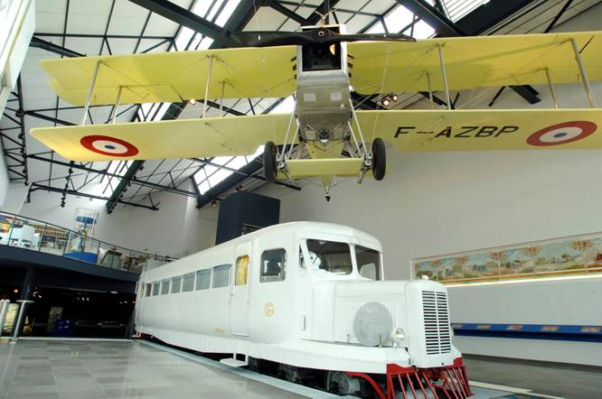

*A missão da* ***Michelin,*** *líder do setor do pneu, é contribuir de maneira sustentável para a mobilidade das pessoas e dos bens.* *Por esta razão, o Grupo fabrica e comercializa pneus para todo o tipo de viaturas, desde aviões até automóveis, veículos de duas rodas, engenharia civil, agricultura e camiões.* *A Michelin também propõe serviços informáticos de ajuda à mobilidade (ViaMichelin.com), e edita guias turísticos, de hotéis e restaurantes, mapas e Atlas de estradas.* *O Grupo, que tem a sua sede em Clermont-Ferrand (França), está presente em mais de 170 países, emprega a 113.400 pessoas em todo o mundo e dispõe de 69 centros de produção implantados em 18 países diferentes.* *O Grupo possui um Centro de Tecnologia que se encarrega da investigação e desenvolvimento com implantação na Europa, América do Norte e Ásia (www.michelin.es).*

**DEPARTAMENTO DE COMUNICAÇÃO**

Avda. de los Encuartes, 19

28760 Tres Cantos – Madrid – ESPANHA

Tel.: 0034 914 105 167 – Fax: 0034 914 105 293

1. Na média, em relação ao seu predecessor, o pneu MICHELIN Alpin 5 (na dimensão 205/55R16 91H) trava numa distância 5% menor em pavimento molhado e 3% menor em neve. Testes externos solicitados pela Michelin, realizados por TUV SÜD e IDIADA entre novembro de 2013 e janeiro de 2014.
2. Dados da VUFO, Lehrstuhl Verkehrsunfallforschung an der Technischen Universität Dresden GmbH: 12.000 acidentes analisados desde há 12 anos.
3. Dados da VUFO, Lehrstuhl Verkehrsunfallforschung an der Technischen Universität Dresden GmbH: 12.000 acidentes analisados desde há 12 anos.
4. Dados da VUFO, Lehrstuhl Verkehrsunfallforschung an der Technischen Universität Dresden GmbH: 12.000 acidentes analisados desde há 12 anos.
5. Na média, em relação ao seu predecessor, o pneu MICHELIN Alpin 5 (na dimensão 205/55R16 91H) trava numa distância 5% menor em pavimento molhado e 3% menor em neve. Testes externos solicitados pela Michelin, realizados por TUV SÜD e IDIADA entre novembro de 2013 e janeiro de 2014.